НАЦІОНАЛЬНА АКАДЕМІЯ ПЕДАГОГІЧНИХ НАУК УКРАЇНИ

ІНСТИТУТ ОБДАРОВАНОЇ ДИТИНИ НАПН УКРАЇНИ
ІНСТИТУТ ПСИХОЛОГІЇ НАПН УКРАЇНИ імені Г. С. КОСТЮКА
ІНСТИТУТ ПІСЛЯДИПЛОМНОЇ ПЕДАГОГІЧНОЇ ОСВІТИ КИЇВСЬКОГО УНІВЕРСИТЕТУ імені БОРИСА ГРІНЧЕНКА
НМЦ ПРАКТИЧНОЇ ПСИХОЛОГІЇ ТА СОЦІАЛЬНОЇ РОБОТИ ІППО КУ ім. Б. ГРІНЧЕНКА
ВГО «АСОЦІАЦІЯ ПРАЦІВНИКІВ ДОШКІЛЬНОЇ ОСВІТИ»

IV Всеукраїнська науково-практична конференція

з міжнародною участю

«Проблеми діагностики та проектування розвитку

обдарованості дошкільників»
9–10 квітня 2015 р., м. Київ

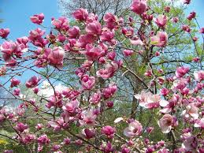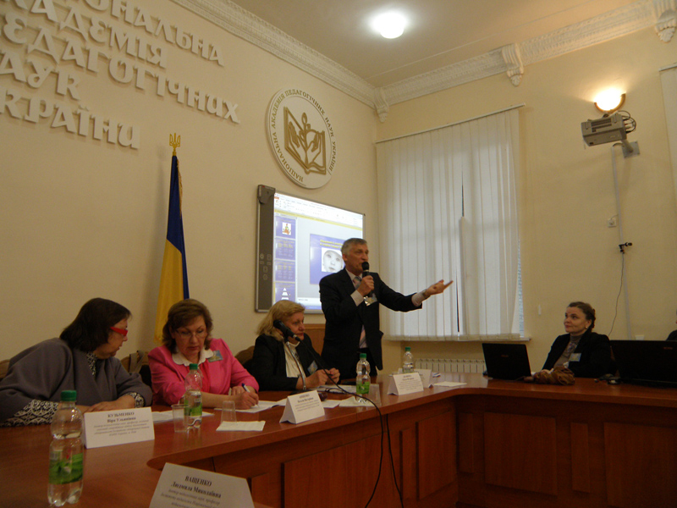

ІНФОРМАЦІЙНЕ ПОВІДОМЛЕННЯ

ШАНОВНІ КОЛЕГИ!
Запрошуємо Вас взяти участь у роботі IV-ої Всеукраїнської науково-практичної конференції з міжнародною участю «Проблеми діагностики та проектування розвитку обдарованості дошкільників», що відбудеться 9–10 квітня 2015 року в м. Києві, за адресою: вул. Артема, 52а.
Мета конференції: визначення теоретичних та методичних засад виявлення та проектування розвитку обдарованості дітей дошкільного віку.
Напрями роботи конференції:
- теоретико-методологічні основи розвитку обдарованості дошкільників;
- науково-методичні засади розвитку естетичної обдарованості дошкільників;
- проблеми психологічної діагностики обдарованості та здібностей дітей дошкільного віку;
- проектування індивідуального освітнього маршруту обдарованих дошкільнят;
- вітчизняні та західні психолого-педагогічні технології роботи з обдарованими дітьми дошкільного віку;
- підготовка педагогів та психологів до роботи з обдарованими дітьми;
- особливості організації психолого-педагогічної просвіти батьків обдарованих дітей.
У програмі конференції – проведення майстер-класів, тренінгів, проблемних діалогів, тематичні дискусії за участю провідних науковців та фахівців України.
Науковий керівник: Кузьменко Віра Ульянівна, доктор психологічних наук, головний науковий співробітник відділу діагностики обдарованості ІОД НАПН України.
Запрошуються: науковці, керівники дошкільних навчальних закладів, психологи, методисти, педагоги ДНЗ, працівники дитячих навчальних і розвивальних центрів та бізнес-структур з усіх регіонів України, усі зацікавлені особи.
Мови конференції: українська, російська, англійська.
Реєстрація учасників: 9 квітня 2015 р. з 9.00 до 10.00 год., за адресою: м. Київ, вул. Артема, 52а (конференц-зала Президії Національна академії педагогічних наук України).
Відкриття конференції: 9 квітня 2015 р. о 10.00 год.
форми та Умови участі
- Очна участь – організаційний внесок – 50 грн. (включає: безпосередньо участь у заході, розміщення публікації (стаття чи тези доповіді), програму конференції – 1 примірник, ідентифікаційний бедж, організаційні витрати, кава-брейк), сплачується при реєстрації або на р/р організатора (за запитом в оргкомітет конференції).
* Увага! Вартість очної участі не включає: збірник матеріалів конференції та сертифікат учасника.
Додатково можна замовити:
- сертифікат учасника конференції – вартість 25 грн.
- збірник матеріалів конференції, роздрукований варіант – вартість 1-го примірника 150 грн.
- збірник матеріалів конференції, електронний варіант на CD-диску – вартість 1-го CD-диску 50 грн.
Проїзд, проживання та харчування за рахунок відряджуючої сторони.
Про необхідність резервування готелю прохання повідомити до 10.03.2015р.
- Заочна – включення доповіді в програму заходу та розміщення публікації в збірнику матеріалів конференції. Вартість заочної участі – 200 грн. (включає: розміщення публікації, 1 примірник програми конференції, 1 примірник збірника матеріалів конференції (роздрукований варіант). Вартість заочної участі сплачується на розрахунковий рахунок Організатора на підставі договірних документів, які буде надіслано на електронну адресу учасника після подання Заявки на участь.
Для участі у роботі конференції необхідно до 20 березня 2015 р. надіслати на електронну адресу mai@iod.gov.ua (тема «Конференція. 9–10.04.15») Заявку за нижченаведеною формою:
ЗАЯВКА УЧАСНИКА
Всеукраїнської науково-практичної конференції
«Проблеми діагностики та проектування розвитку обдарованості дошкільників»
9–10 квітня 2015р.
Прізвище, ім'я та по батькові
Науковий ступінь, вчене звання
Назва навчального закладу, установи, організації
Посада
Контактний номер телефону
Е-mаіl
Форма участі :  необхідне залишити (підкреслити) | ОЧНА  - виступ з доповіддю  - участь у обговоренні (без доповіді)  Додатково замовляю (відмітити/вказати кількість)  сертифікат учасника /25 грн.  збірник матеріалів роздрукований варіант/150 грн.  збірник матеріалів на CD-диску/50 грн.  ЗАОЧНА
Напрям роботи конференції
Назва доповіді/статті
Потреба у готелі | Відмітка (так / ні)
Даю згоду на друк матеріалів та використання моїх персональних даних | Дата  Підпис
* Усіх бажаючих провести в рамках конференції презентацію, майстер-клас чи воркшоп просимо повідомити Оргкомітет до 10.03.2015 р.
ВИМОГИ ДО ПОДАННЯ МАТЕРІАЛІВ КОНФЕРЕНЦІЇ
Тези – обсягом до 5 сторінок, статті – обсягом до 10 сторінок надсилати до 20.03.15 р. на електронну адресу: mai@iod.gov.ua з темою листа «Публікація. Конференція. 9–10.04.15».
Вимоги до оформлення тез та статей: формат сторінки А4, поля (всі) 2,5 см, шрифт TimesNewRoman, кегль 14, міжрядковий інтервал 1,15; праворуч прізвище та ініціали автора жирним шрифтом, під ними назва навчального закладу/установи, організації, населеного пункту, електронна адреса автора, курсивом; далі НАЗВА статті по центру рядка ВЕЛИКИМИ літерами ЖИРНИМ шрифтом. У наступному рядку анотація та ключові слова російською та англійською мовами курсивом з вирівнюванням по ширині. Далі, після пропуску одного рядка, текст статті, після якого, ЛІТЕРАТУРА (список використаних джерел; посилання у тексті на літературу і сайти записуються у квадратних дужках).
Матеріали конференції будуть друкуватися у авторській редакції.
РОЗМІЩЕННЯ «ДАК –ПУБЛІКАЦІЇ»
Увага! Учасники конференції, також можуть розмістити свою публікацію в щомісячному науково-методичному журналі «Освіта та розвиток обдарованої особистості» (Свідоцтво: серія КВ № 19047-7837Р, 2012 р.). Вартість 1 сторінки А4 (коректорського варіанту) – 25 гривень. Матеріали оформлюються відповідно до вимог Постанови ВАК від от 15.01.2003Х27-05/1.
Для розгляду питання про публікацію статті в фаховому виданні необхідно надіслати на електронну пошту ilv@iod.gov.ua наступне:
- статтю;
- відомості про авторів;
- рецензію з завіреним підписом від фахівця в даній галузі з вченим ступенем;
- фото автора.
Стаття повинна містити таку структуру:
- вступ – постановка проблеми у загальному вигляді та її зв’язок з важливими науковими чи практичними завданнями;
- формулювання цілей статті (постановка завдання), нерозв’язаних раніше частин загальної проблеми, яким приділена означена проблема;
- виклад основного матеріалу дослідження з повним обґрунтуванням отриманих наукових результатів зі статистичною обробкою даних;
- висновки і перспективи подальших розвідок у цьому напрямку.
Обсяг наукової статті:
- магістрам, аспірантам – 6–12 сторінок; докторам – 15–20 сторінок.
Рукописи проходять рецензування редакційною колегією, за результатами якого приймається рішення про доцільність публікації статей або необхідності їх доопрацювання авторами, враховуючи зауваження. Статті, що не відповідають наведеним вимогам, до розгляду не приймаються.
ОРГАНІЗАЦІЙНИЙ КОМІТЕТ КОНФЕРЕНЦІЇ
Контактна особа з проблематики конференції:
Грицишина Таїсія Іванівна – р.(044) 422-55-22, м. 097-399-5001, E-mail: gritaisia@gmail.com
Контактна особа з організаційних питань і публікації матеріалів конференції:
Аксиненко Олександра – р. (044)481-27-37, моб. 096-903-4341, mai@iod.gov.ua
Контактна особа з розміщення «ДАК-публікацій»:
Іващенко Любов Василівна – р. 483-34-33, ilv@iod.gov.ua

Дякуємо за співробітництво та інформування Ваших колег!за ви

